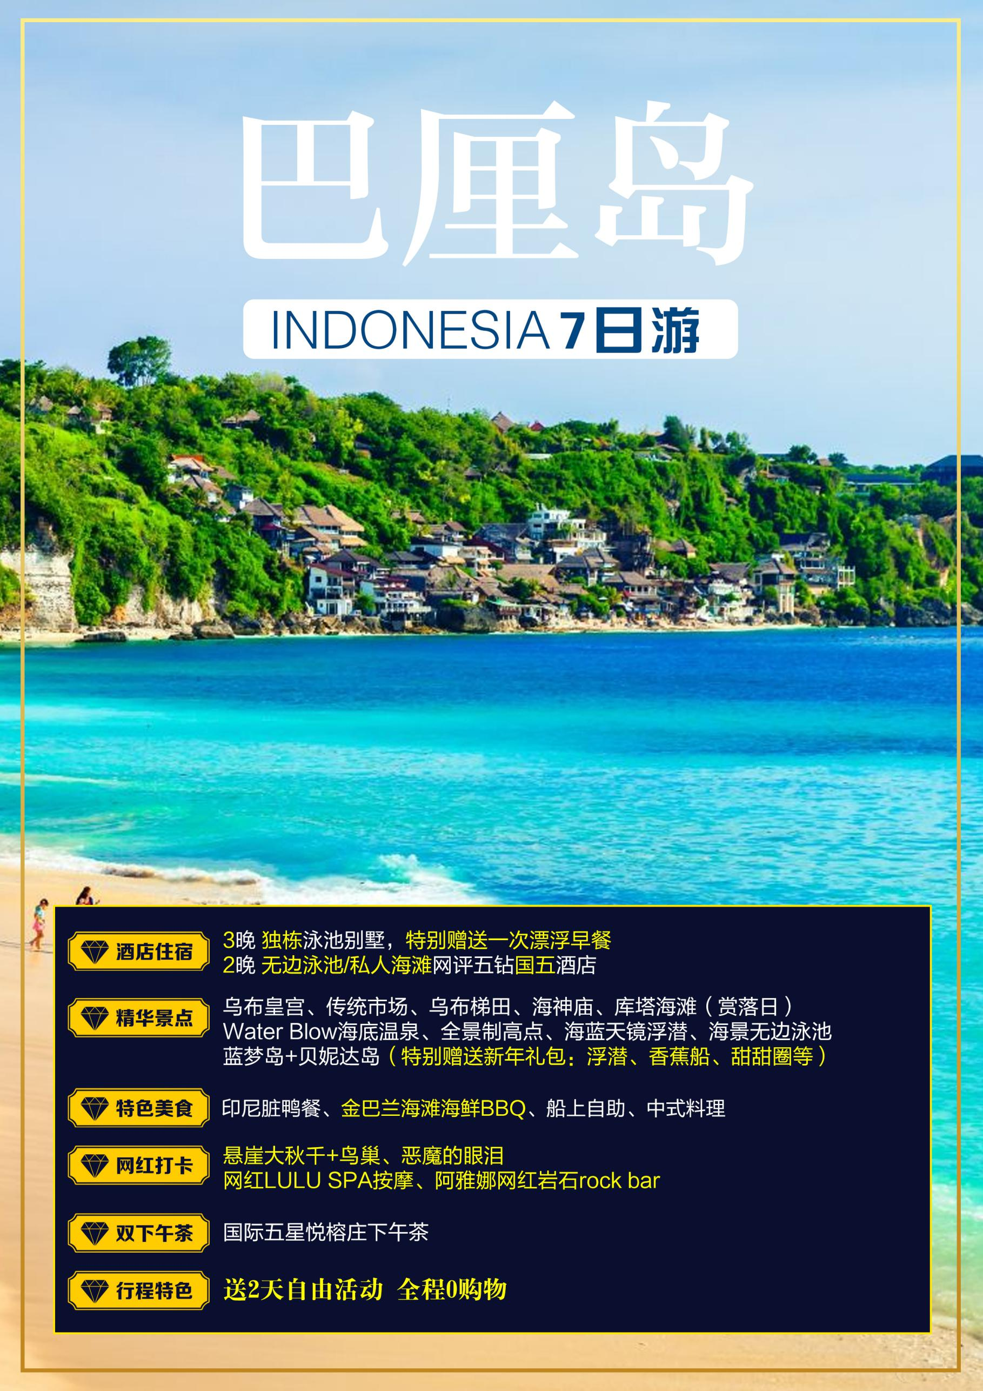
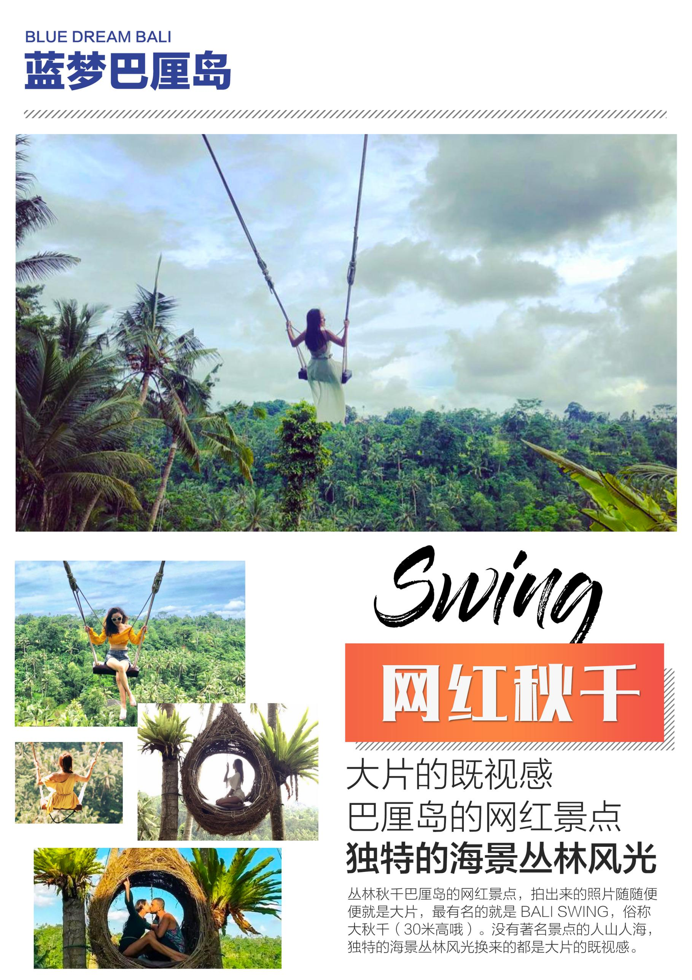
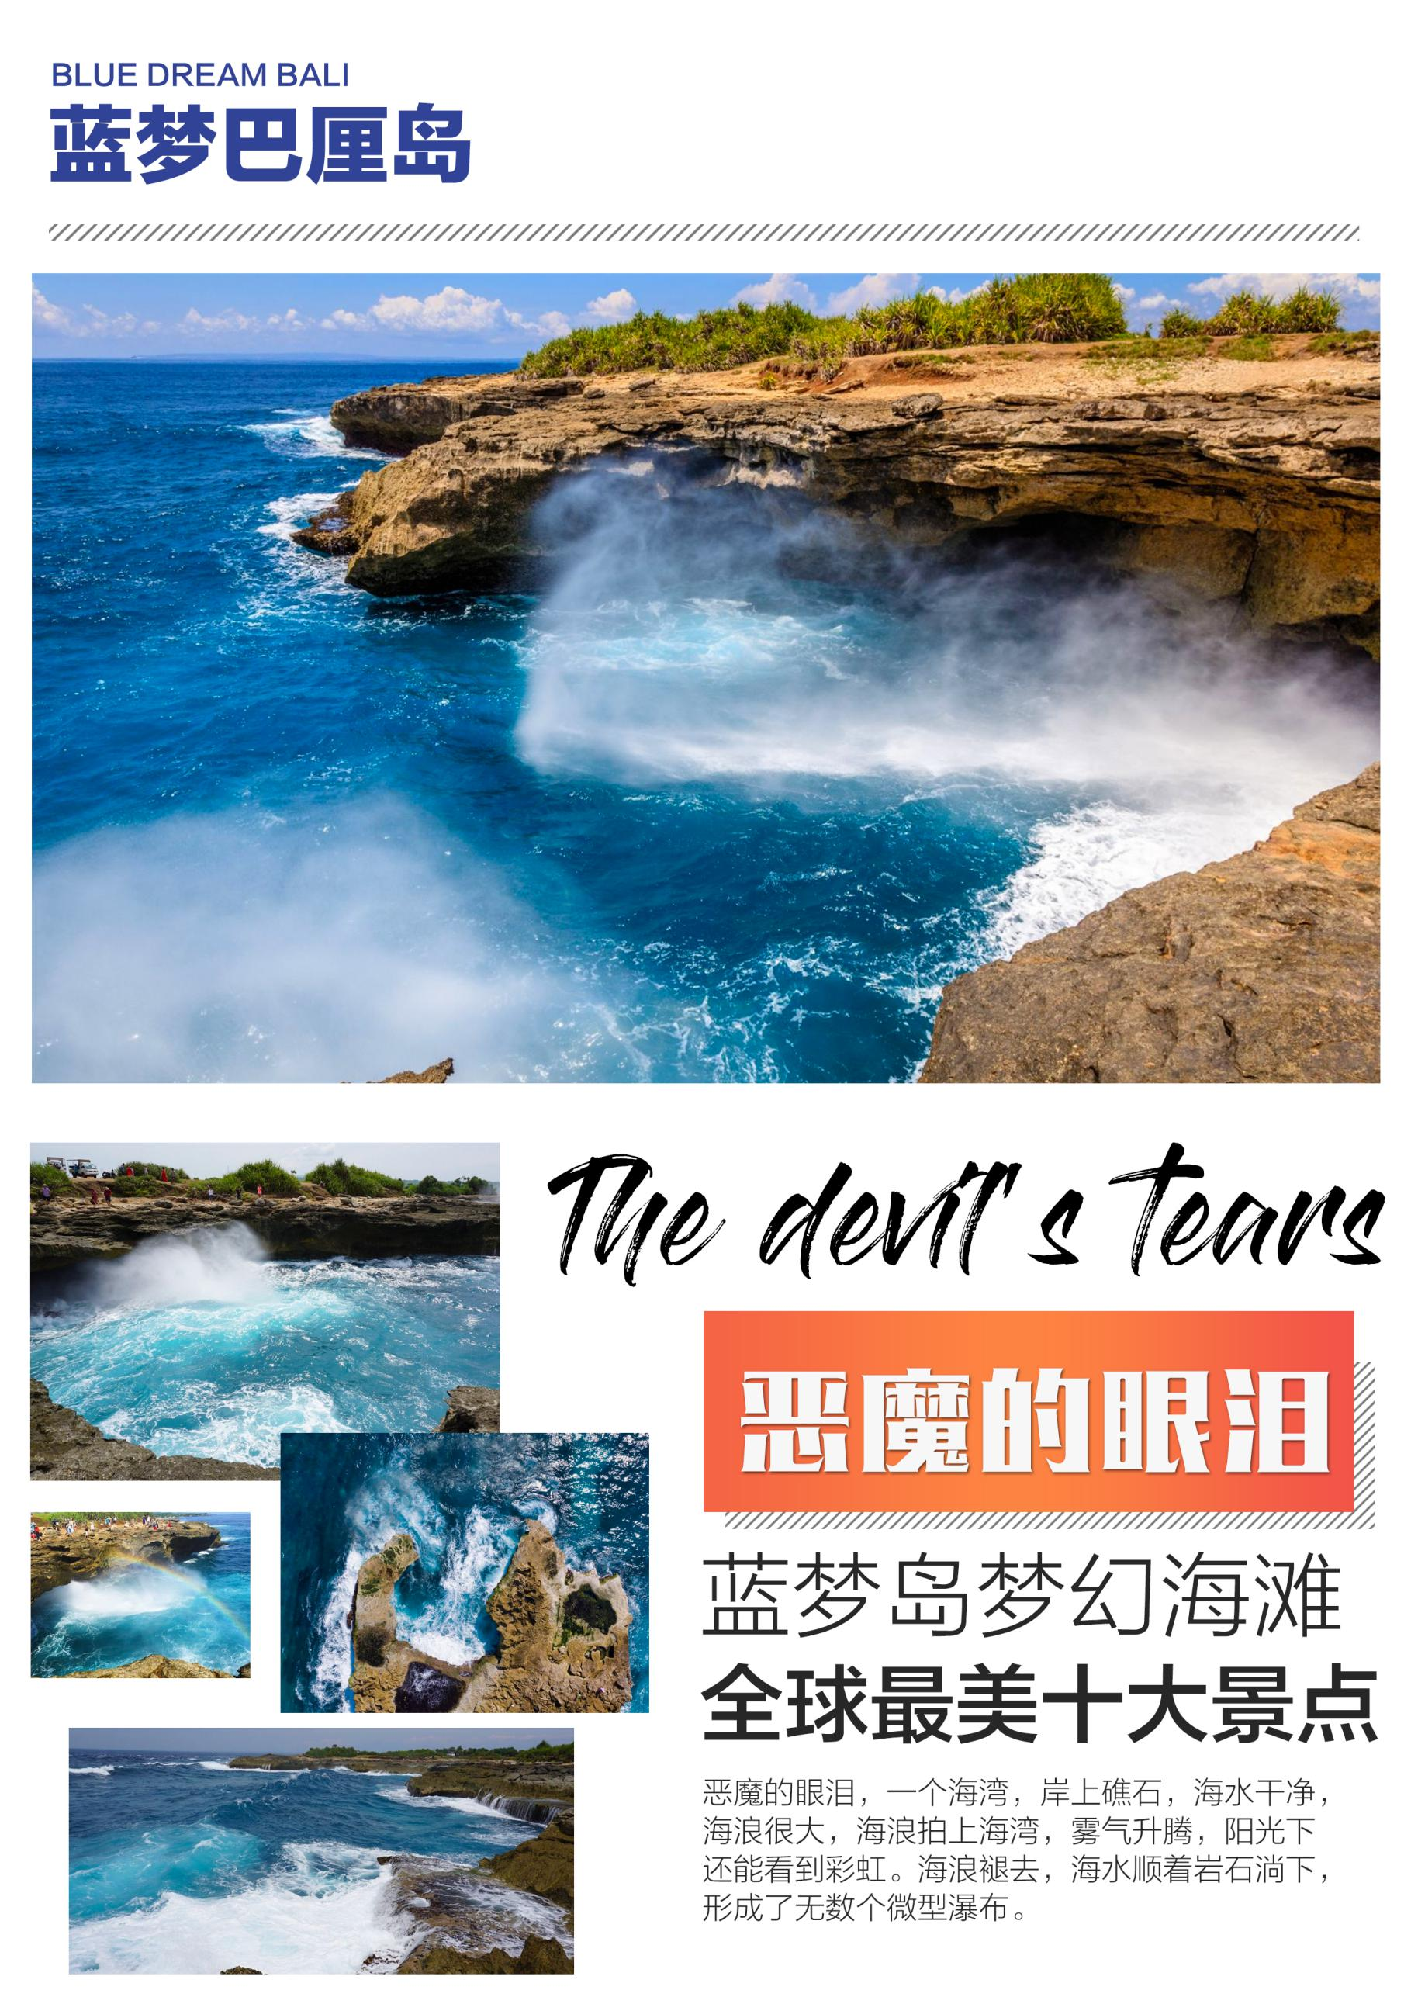
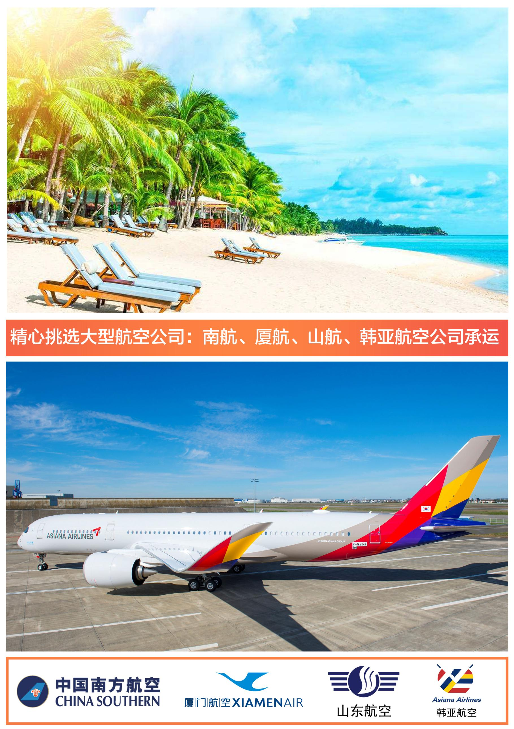
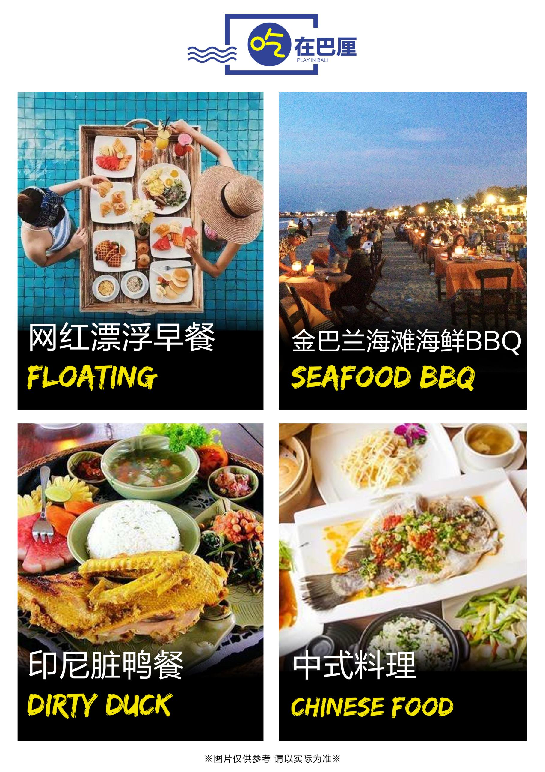
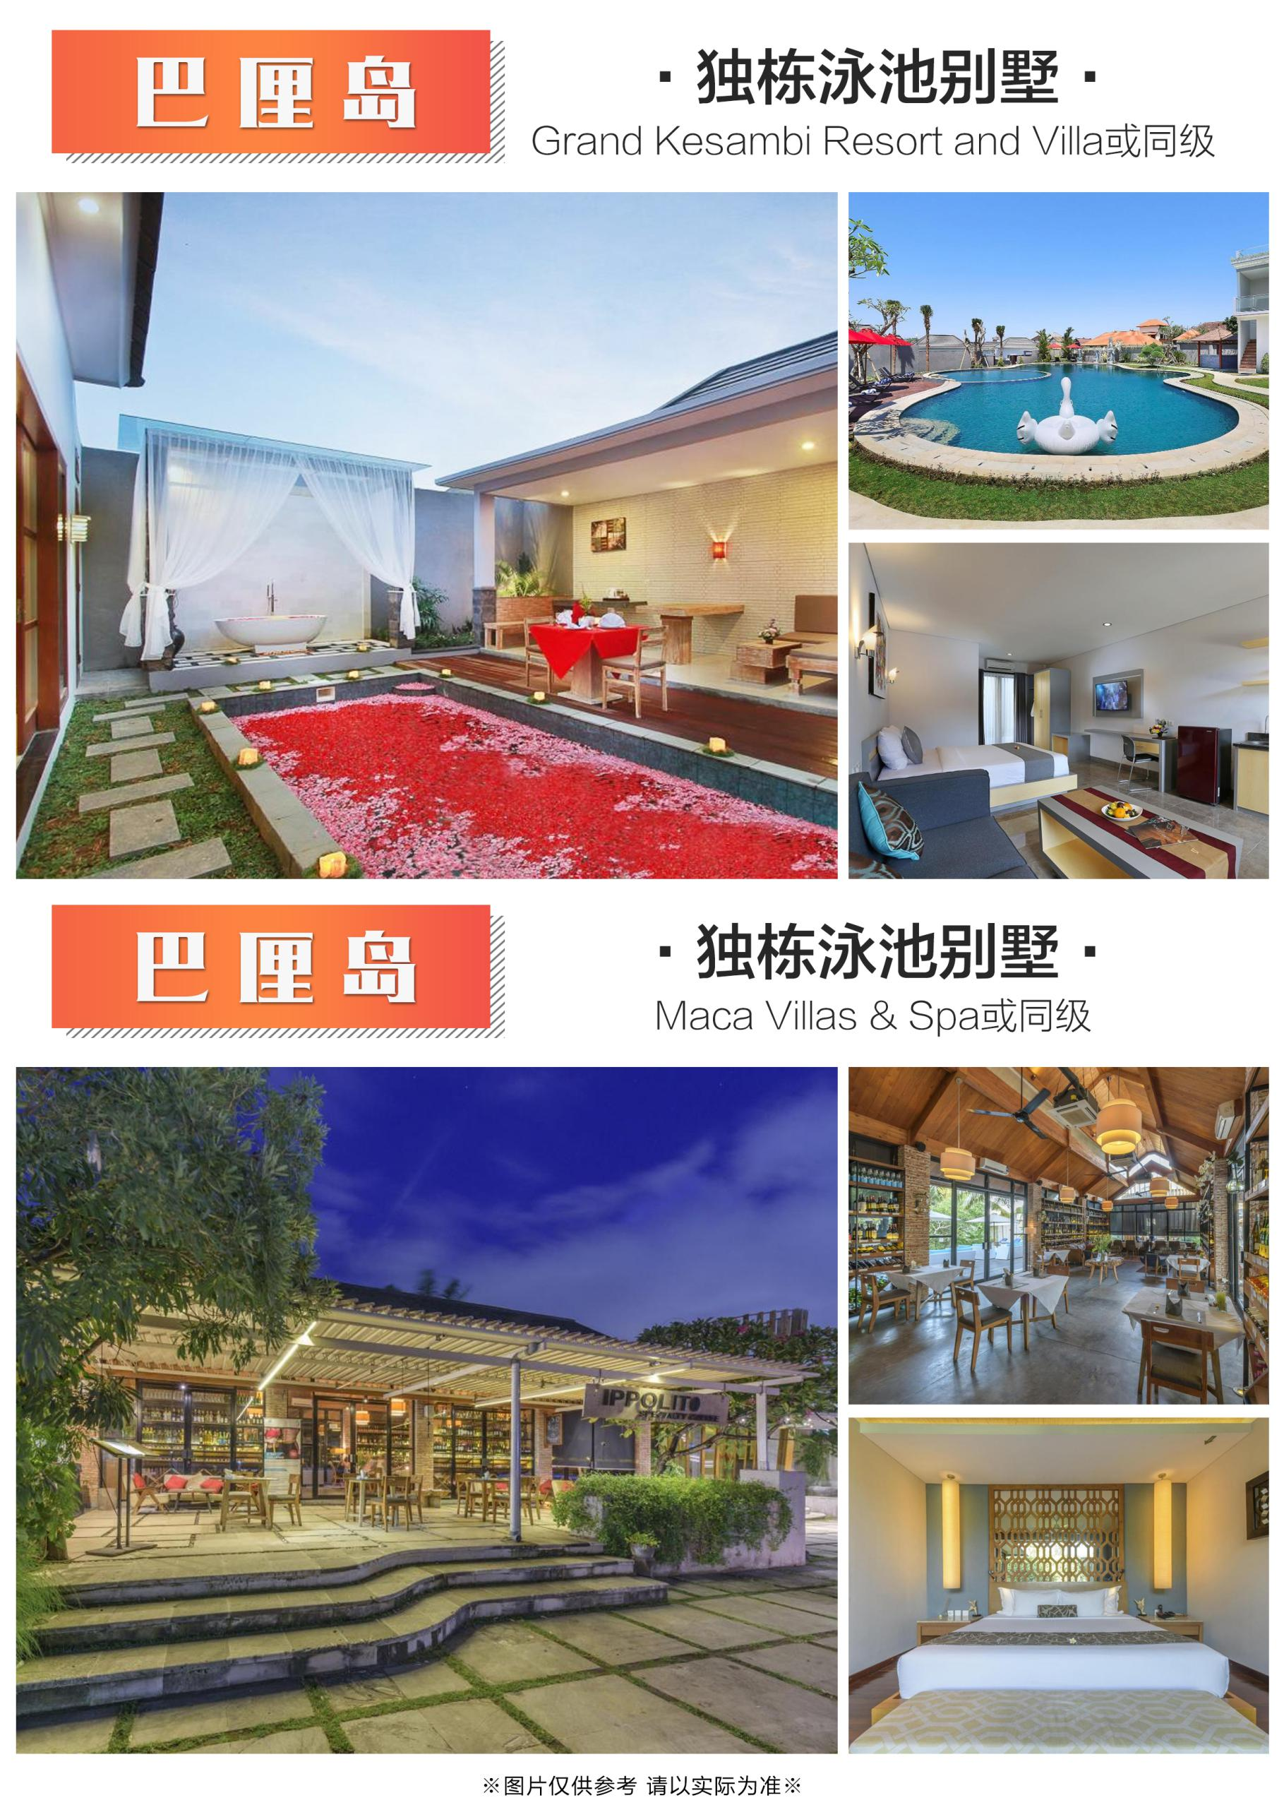
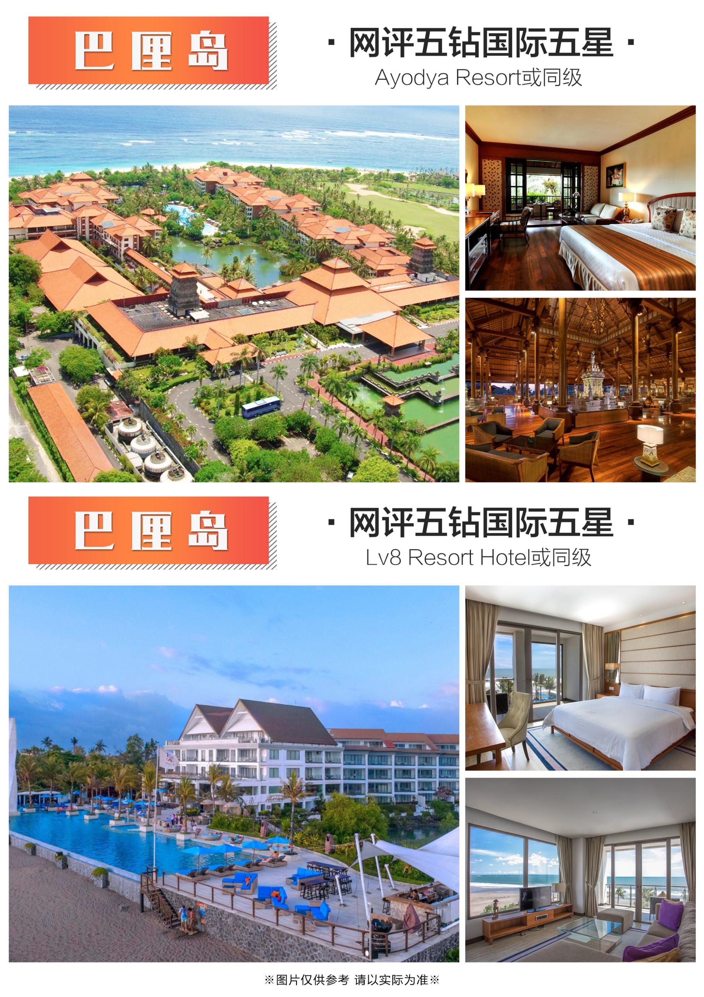
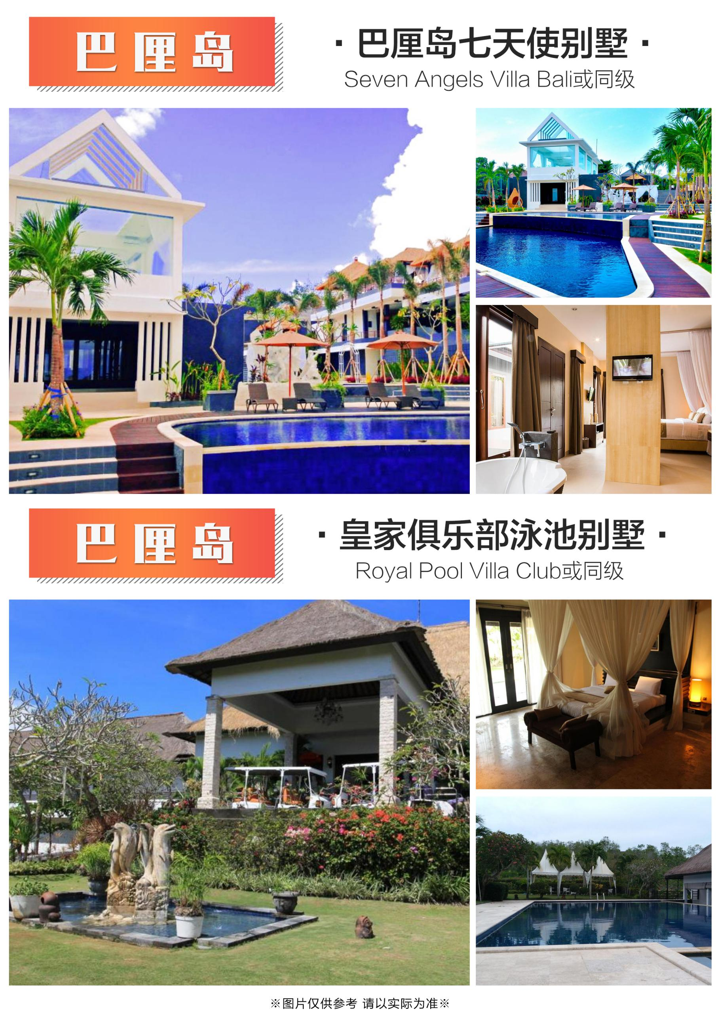
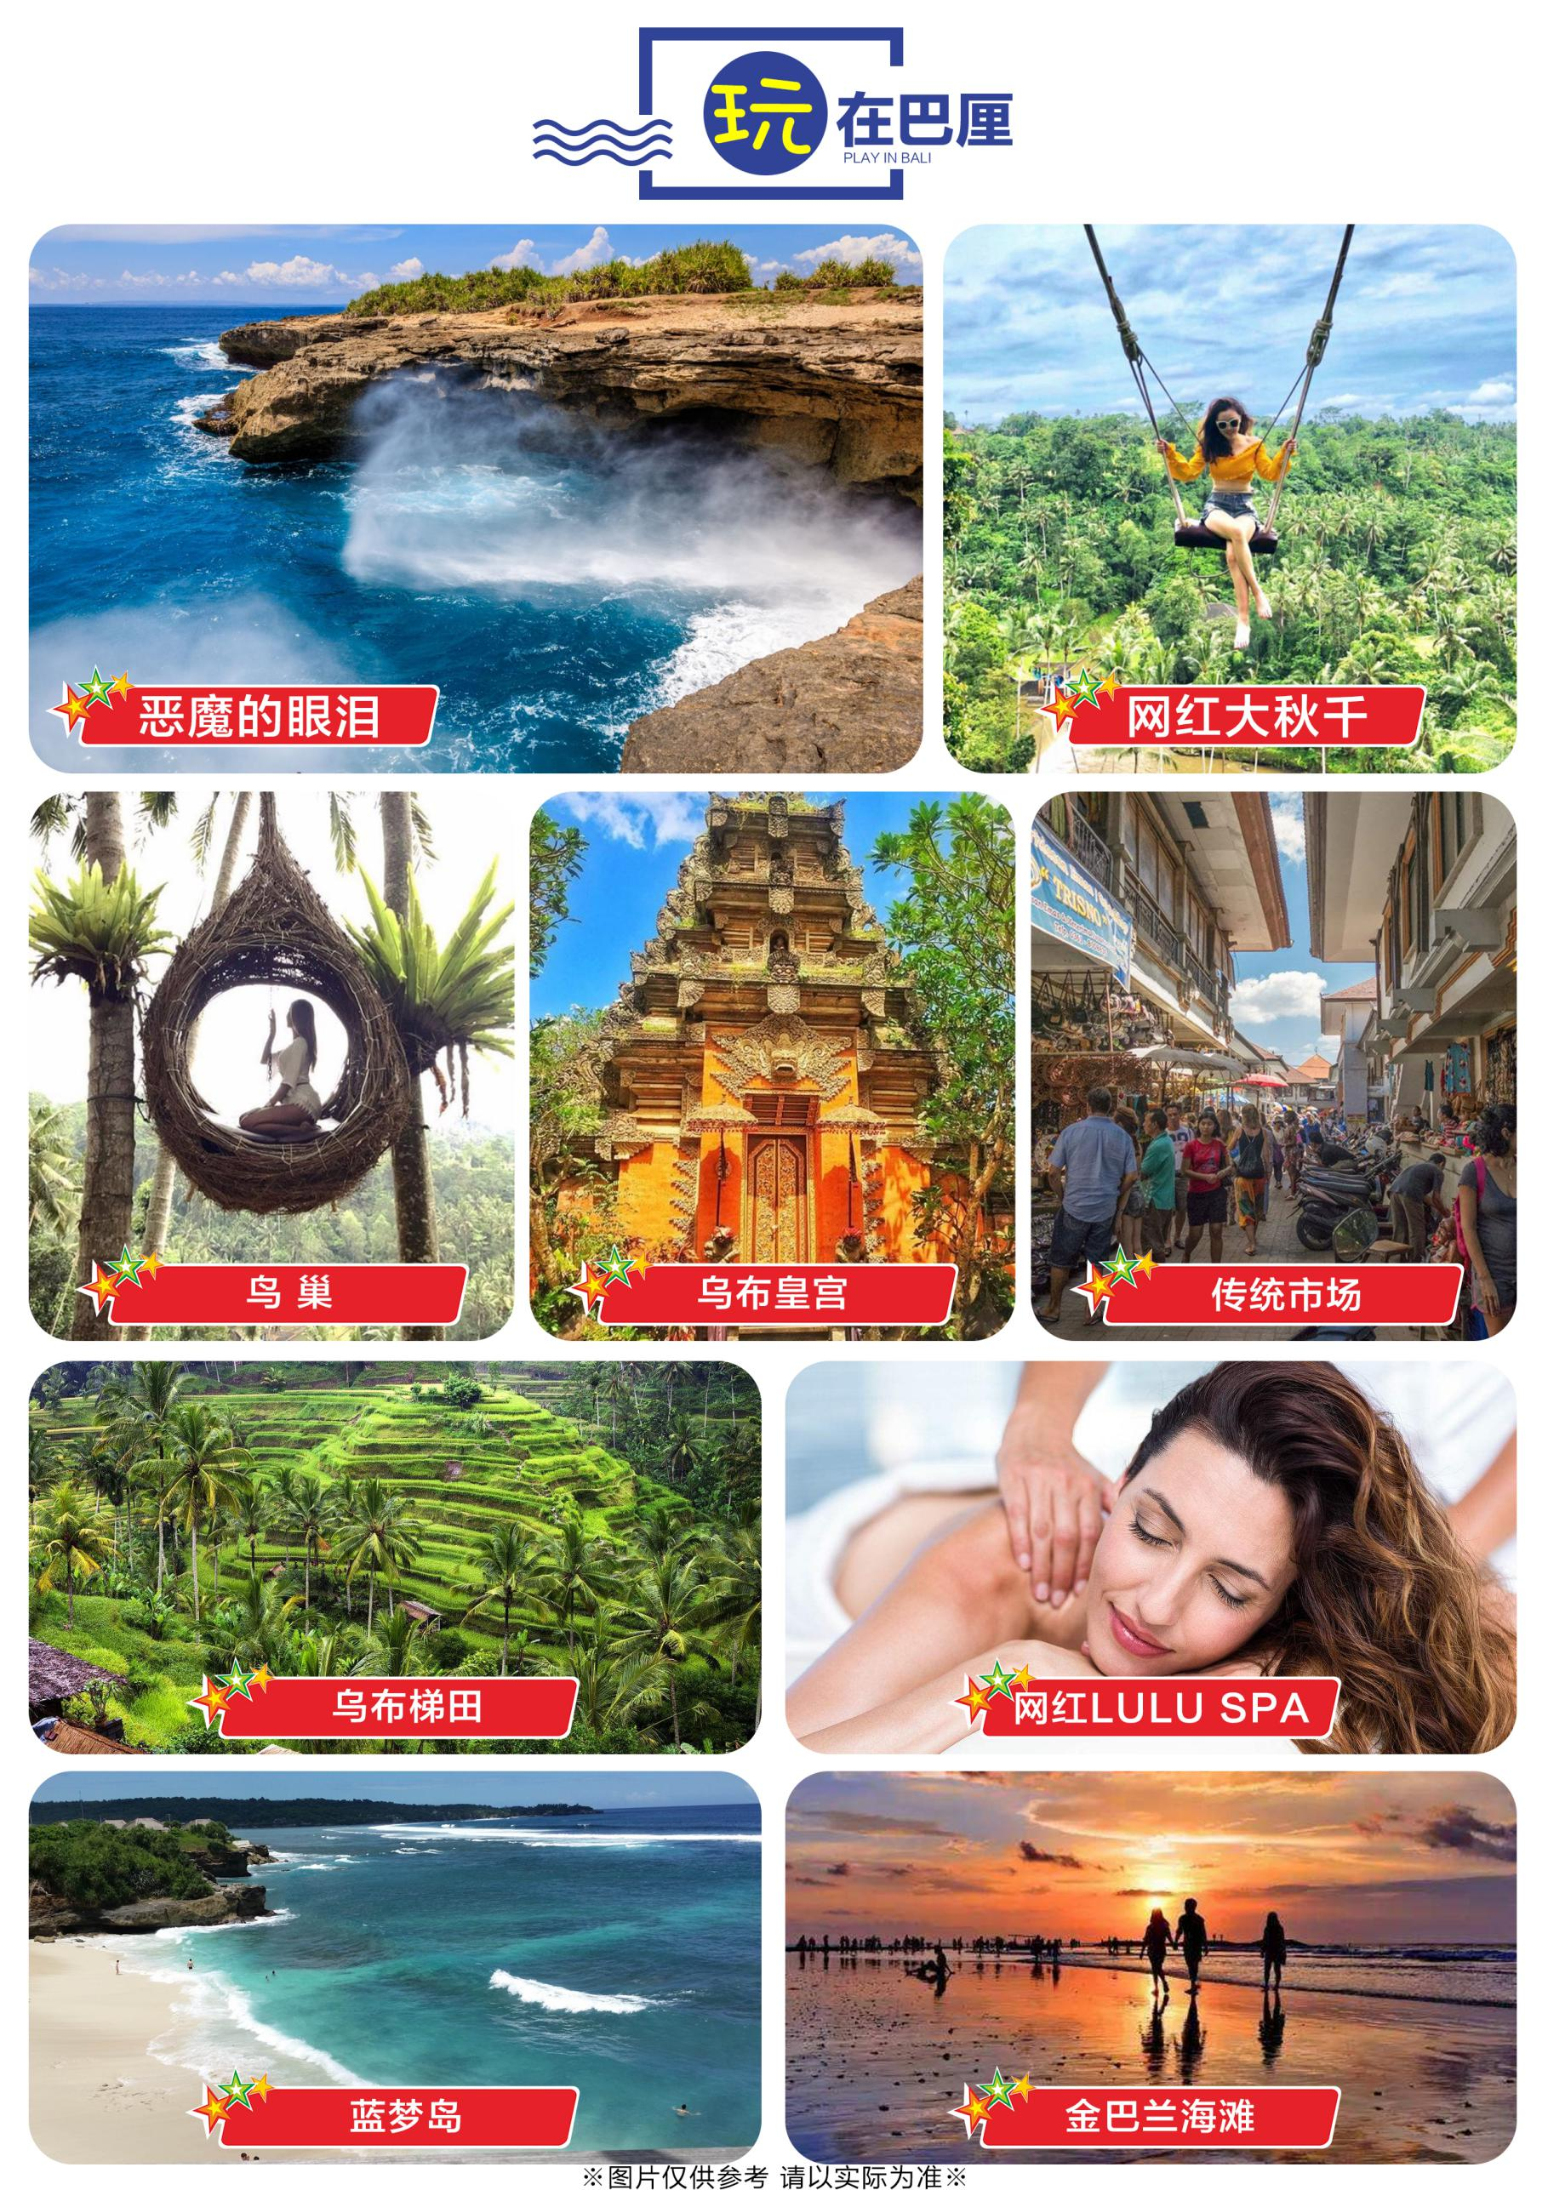
行 程 安 排
第一天 | 哈尔滨 厦门 巴厘岛 (参考航班: MF8341 0730-1145；MF891 1745-2320)
私人泳池  别墅酒店 | 客人早 05:30 准时抵达哈尔滨机场国内航站楼办理登机手续，搭乘客机赴厦门。于厦门机场搭乘航空班机，飞往素有人间天堂之美誉的巴厘岛，抵达后导游接机，身穿印尼传统服装的少女为您献上鲜花，后入住酒店。
 | 用餐：无
第二天 | 乌布【Bali Swing正宗网红悬崖大秋千+鸟巢·乌布皇宫+传统市场•乌布梯田•乌鲁瓦图情人崖•金巴兰海滩】
私人泳池  别墅酒店  特别赠送  网红  漂浮早餐 | 早餐于酒店内享用泳池【漂浮早餐】后，我们前往隐藏在乌布原始森林深处的【Bali Swing 网红秋千】，看着身穿飘逸长裙的小姐姐坐在大秋千上在空中摆荡，怎能抑制激动的心情不去亲身体验，在秋千摆荡的同时一片绿油油的森林和瀑布尽收眼底，这时一定要让同行的人帮您记录下这一刻，无论是照片还是视频，蓝蓝的天和绿绿的森林合为一线，真的非常美丽。（包含门票，Open Bar 下午茶（巴厘岛风味蛋糕/软饮/水/软饮/咖啡/茶），以及当地保险，大秋千&鸟巢&疯狂的石头费用自理。费用 35 美金/人，不限时间和次数，秋千有多种长度，请根据个人的承受能力进行选择。）  随后我们将去新近巴厘岛网红打卡点【热恋鸟巢】拍起照来很有趣，就算随便一拍也会非常小清新，两个人拍可拥抱捏耳朵甜笑背景照，分分钟都是大型狗粮偶像剧既视感。  我们前往巴厘岛最具艺术气息的繁华地带【乌布皇宫】，这里是乌布王朝聘请著名的艺术家所规划设计的，乌布皇宫外观雄伟的石刻技术堪称一绝，内部的风格精致手工细腻，处处的金箔装饰让整个气氛更显辉煌，绝对是摄影爱好者的天堂。之后来到【传统市场】，体验当地民俗风情与市场繁荣的景象。许多最知名的博物馆以及美术馆都汇聚在此。远离主要街道，路旁有一些有趣的商店及舒适怡人的咖啡厅，还有一些值得探索的乡间美景。  撒完狗粮我们去看看【乌布梯田】巴厘岛常被称为“左手梯田、右手海洋”，除却岛屿外围壮观的海岸风光，梯田也是巴厘岛明信片和摄影作品中最常出现的景致。田间点缀的椰树和雄伟的火山背景使它在世上无数著名梯田中独树一帜，热带丛林与田园风光的完美契合，让人有回归返璞归真的美妙之感。绿油油的梯田镶嵌在椰子树下，清新的空气弥漫着山野的味道，友善的农家人，逗趣的汪星人，体现着人与自然的和谐，周杰伦《稻香》的MV中美景，就取自巴厘岛德格拉朗梯田。  之后我们登上巴厘岛最壮观的断崖【乌鲁瓦图情人崖】，断崖屹立在海边，下面是波涛汹涌的印度洋。绝壁之上有一座印度教寺庙“乌鲁瓦图神庙”，绿色植被一直绵延到断崖的尽头。海浪奔腾着形成一道道白线不停地撞击悬崖，景色波澜壮阔。乌鲁瓦图断崖曾经是当地相爱的青年男女殉情的地方，因此也被称为“情人崖”。  晚前往世界十大著名落日美景之一【金巴兰海滩】，赏唯美的落日，火红的晚霞，观落日的同时品尝美味【海鲜 BBQ 】，餐后入住酒店休息.
 | 早餐：酒店自助 中餐：田园脏鸭餐 晚餐：金巴兰海滩海鲜BBQ
第三天 | 蓝梦岛【蓝梦岛·贝妮达岛（送水上项目）·网红恶魔的眼泪·LULU SPA按摩】
私人泳池  别墅酒店 | 【蓝梦岛】+【贝怡达岛】双岛出海，早餐后前往码头,前往巴厘岛最著名的蓝梦岛进行环岛游，一睹网红景点【恶魔的眼泪】。之后前往贝怡达岛，贝怡达岛是巴厘岛离岛中最大的海岛，以其碧蓝的海水，绝美的沙滩海湾闻名于世，被誉为巴厘岛之外最耀眼的明珠。  （含水上项目浮潜、香蕉船、甜甜圈等无限次，沙滩椅、无边泳池、午餐、下午茶点）-LULU SPA）  行程参考时间：  7:00-7:30 酒店集合前往码头  8:30 抵达沙努尔码头换票上船  9:00 开船（船 40-80 座位，航程 30 分钟左右）  10:00 抵达蓝梦岛，下船换车，蓝梦岛环岛游，参观岛上原居民的居住实景，悬崖边景点拍摄。  10:30 上船前往贝达尼岛，航程 20 分钟左右。  11:00 到达贝达尼岛 ，提供清凉饮料，冰毛巾，贵重物品保险箱。  （新年特别献礼）贝达尼岛水上活动套票包含：浮潜、香蕉船、甜甜圈等项目无限次乘坐，沙滩椅、无边游泳池及下午茶点。  15:30 行程结束登船离开贝达尼岛，乘船返回码头，结束愉快出海游！  特别提醒：  1.行程包含浮潜用具，救生衣，蛙镜，呼吸管（无需另付租金）  2.从事所有水上活动时，请务必听从工作人员的指示，并穿戴完整救生衣具。  3.水上项目限定 7 岁-65 岁的年龄段人士 。（患有心脏病、高血压、孕妇均不适宜）  巴厘岛是全球蜜月圣地之一，最出名的还是它的SPA。巴厘岛的SPA全球有名，是必须体验的环节，【LULU SPA按摩】又是巴厘岛最传统的SPA，是一定要体验的，让我们给皮肤来一场轻松的旅行。LULU SPA翻译过来就是去角质的SPA，SPA中用的材料都是纯天然，做完一次spa全身嫩滑，是爱美女性的最爱。（约1小时；18岁以下小童SPA不接待，且不退费用，敬请谅解）。
 | 早餐：酒店自助 中餐：船上自助 晚餐：中式料理
第四天 | 巴厘岛【睡到自然醒•全天自由活动】
国际五星  私人沙滩  酒店 | 【自由活动】睡到自然醒，一洗旅行的疲惫，全天我们彻底放松。或者可以选择巴厘岛各种自费项目。  推荐自费项目：【阿勇河漂流】（USD65/人含午餐）亦叫爱咏河，长 11 公里，流经上有 22处急流点，两岸均是原始森林的变换景象。一般橡皮艇上乘坐 4-6 人，全程路线 1.5 小时。整个线路上，迎面而来的景观，忽而是茂盛的树林、忽而是辽阔的田野；忽而是阴森的蝙蝠洞；忽而是美丽的瀑布，变换无穷，令人赞叹不已。参加了阿勇河漂流，才知道真正的巴厘岛。
 | 早餐：酒店自助 中餐：自理 晚餐：自理
第五天 | 巴厘岛【睡到自然醒•全天自由活动】
国际五星  私人沙滩  酒店 | 【自由活动】睡到自然醒，一洗旅行的疲惫，全天我们彻底放松。可以选择巴厘岛各种自费项目。  （不含餐、车、导服），您可以自由支配时间。
 | 早餐：酒店自助 中餐：自理 晚餐：自理
D6天 | 库塔【阿雅娜网红岩石吧Rock Bar·悦榕庄下午茶·Water Blow海底喷泉·海神庙·DFS国际免税店·库塔海滩·赏落日·库塔洋人街】
飞 机 上 | 上午退房后，我们来到【阿雅娜网红岩石吧Rock Bar】Rock Bar（岩石酒吧）是巴厘岛地标性的落日观赏地点，被CNN评论世界三十的最佳酒店酒吧之一。耸立于印度洋14米以上、设计创新简约的岩石酒吧坐落于金巴兰海湾悬崖底边，设计师完美利用了岩石酒吧稀有的天然岩层和一览无余。这里被誉为全球最具魅力的日落、鸡尾酒与娱乐场所。搭乘阿雅娜的梦幻悬崖倾斜电梯，即可到达距离印度洋海平面14米高的岩石酒吧，这里的美景无与伦比。欣赏最美日落，沉迷醉人夜色，在这里聆听DJ台的各国DJ特色曲调，提升您的体验。  在国际五星酒店品味【悦榕庄下午茶】，让您得到品质和口味的再一次提升。  让我们去领路大自然美妙的馈赠【Water Blow海底喷泉】这是一种立体的美，一次次撞击让水花飞溅。  之后我们来到有“海上之地”之称的【海神庙】，它是巴厘岛三大神庙之一，以独特的海洋落日景色而闻名，傍晚左右，日落同寺庙交相辉映，飞溅的浪花拍打岩石，非常壮观。  结束之后来到此地最大的【DFS 免税商店】Shopping的理想场所。  黄错时分前往巴厘岛之行的最后一站【库塔海滩·赏落日】号称巴厘岛上最美丽的海岸，漫步在平坦的海滩、细触洁白的沙粒、这里还是冲浪、滑板爱好者的乐园。  随后我们逛逛【库塔洋人街】这里有琳琅满目的小商品，逛街的同时还能去沙滩上散步，还可以留步拍照片合影留念，同时看海滩上熙熙囔囔的人群，感受度假的浪漫。行程结束后，约21:00前往机场办理离境手续，赴中转地。
 | 早餐：酒店自助 中餐：自理 晚餐：自理
D7天 | 巴厘岛 厦门 哈尔滨 (参考航班: MF892 0020-0530；MF8342 1835-2225)
温暖的家 | 抵达厦门后，您可于厦门机场【中转休息室】休息，提供免费水、饮料以及饼干服务，也可自行游览【厦门、鼓浪屿、厦大、环岛路】等景区。于航班起飞前 2小时抵达机场，办理值机手续，返回温馨的家，结束愉快的旅程！（机内提供餐食）
我社有权根据当天天气情况或不可抗力因素调整行程先后游览顺序！

出 行 须 知
费 用 包 含 | ★全程用餐：5 早4正餐（早餐酒店餐；正餐十人一桌，七菜一汤，团餐餐标50元/人餐标）  ★往返机票：往返机票、机场建设税、燃油附加费；  ★全程酒店：全程境外行程所列酒店双人间（有独立卫生间、空调、电视、24小时热水等）；；别墅酒店在山上，大床房  ★行程景点：行程内所列景点（水上自费除外）  ★其他杂费：当地导游小费200元、印尼离境税180元
费 用 不 含 | - 护照费、卫检、以及人力不可抗因素导致的额外费用；  - 离团费、行程外之自费节目、私人消费所产生的个人费用等；  - 航空公司临时加收燃油附加费；  - 小孩不占床不含早；占床团费视团型。
必  备  材  料 | ★巴厘岛——免签  - 护照原件（须有半年以上有效期及足够的空白页、无破损，注：办理新护照则旧护照自动失效）
参  考  酒  店 | 泳池别墅：  ● Grand Kesambi Resort and Villa  网址http://www.grandkesambi.com/  ●Seven angel  网址http://www.sevenangelsbali.com/  ●Maca  网址http://macaumalas.com/  ●Royal pool  网址http://royalpoolvillaclub.com/  注：泳池别墅多为大床房 | 网评五钻国五：  ●Ayodya  网址http://www.ayodyaresortbali.com/  ●LV8  网址https://www.lv8bali.com/  ●Inaya  网址http://inayahotels.com  ●Sakala  网址http://www.mantrasakala.com/  注：网评国五默认双床房,如需大床请提前标注
特  别  说  明 | - 根据民航局最新规定，凡年满65周岁以上的客人必须提供三甲医院以上的健康证明到机场以备检查。  - 行程中所列项目，若客人自愿放弃，均不退费。  - 东南亚酒店没有官方公布的星级标准，没有挂星制度。行程中所标明的星级标准为当地行业参考标准，普遍比国内略差一点。任何非官方网站所公布的酒店星级档次，是属于该网站自己的评估标准，不代表该酒店的真实档次或星级。  - 以上行程为参考行程，我社保留因航班、交通、天气、签证等原因而导致行程变化，而对出团日期、线路、景点顺序等做适当调整的权利。  - 团队中如遇单男单女，领队或导游有权拆分夫妻或采取加床处理；  - 60 岁以上的老人参团需有直系亲属的陪同，患病旅行者和孕妇不得参团。  - 特别提示：1、地接在不减少景点的情况下，有权调整景点游览顺序；2、地接在保证入住酒店星级不降低的情况下，有权根据各酒店房态做入住酒店顺序调整；3、所有的团队或个人，对此次行程是否满意必须在离境前签订质量表，如有投诉请在离境前和旅行社做好沟通协调，一切投诉均在境外处理完毕，一旦回国后，不再接受投诉事宜！  - 所属国家/地区：巴厘岛（ Bali Island）/印度尼西亚  - 语言：印尼话为官方语言，巴里岛话为当地方言。英文也非常广泛的被使用，是最常被使用的语言。  - 时差：无时差，与中国相同。  - 货币：印尼盾，美元。信用卡在当地通用。人民币与印尼盾的参考汇率为1：1900左右；人民币与美元的参考汇率为1：6.8左右（以当天汇率为准）  - 天气：巴厘岛属赤道热带气候，气温随信风带而改变，终年分成两季，4-10月为干季，11月至次年3月为雨季。炎热潮湿，温度约为27-32℃之间。  - 旅行服装：行程中有海滩活动的，请各团员带好夏装，沙滩裤或游泳衣、拖鞋、防晒等。  - 电话卡：可提前在家开通漫游，也可购买当地电话卡（请提前检查您的手机制式是否可以在境外使用）  - 电压：220V / 50Hz与中国一样。  - 插座：欧标圆头，要自行备带。  - 行李额度：一般航空公司免费托运行李额度为15-23公斤请参照各航规定，超过则需收费；手提行李合计不超过5公斤、大小以23×35×55 公分为原则，超过手提行李限制者，以托运为准。发胶、定型液、防蚊液、烈酒类、喷雾器、各式刀械等，原则上不得手提上机，需以托运方式处理，所有液体类物品必须托运且必须原包装未拆封。打火机和火柴既不能托运也不能随身携带。充电宝必须随身携带且2万毫安以下有正规标识（无标识、无功率、无毫安数不可）。详情请事先向航空公司查询。  - 旅客中途脱队，所含行程、景点、交通、酒店等视同自动放弃无退费，尚须补偿地接之损失费用：人民币 800/人。（旅客脱队必须书面证明给此团的中国领队，而后之个人行为及安全问题与地接社无关）  - 持中国护照以外人士，必须按原团费外再补付地接社之损失费用人民币 500/人。  - 基于全团旅客安全问题，及尊重团队中其他旅客的权益，地接社有权拒绝旅客要求当地的亲朋在境外加入此团共游。  - 行程中所含的任何活动项目，旅客不玩或不参加，视同自动放弃，不得转让亦无退费。  - 团体分房以实际成人人数，二人一室分配，遇单男单女，由领队自行协调，团队中无自然单间。  - 因旅客的个人因素，或行程外及团队自由活动时所产生的意外，导致金物品损失或需要赔偿等费用，全由旅客自行承担及负责，但地接社有协助义务，遇人力无法抗拒之天灾人祸，致景点餐饮必须取消或行程无法完成，地接社无需退费给旅客。  - 旅客遇腹泻，限团体设定之餐饮，以团员过半数为基准，无索赔，地接社负责担就医费。
温  馨  提  示 | - 中国游客赴境外旅游需遵守所在国家和地区的法律法规、遵守出境游文明公约，体现新时代中国公民的文明素养和精神风尚。  - 各国出入境卡、海关行李申报单等均可请领队协助填写。进出海关时，请听从领队指示配合团体行动，以免与团体走散，影响出入海关之时间。购物须知及免税烟酒：以观光为主，若看到喜欢或合适的物品，请速决定是否购买以免影响其他游客旅程时间。  - 飞机上航班座位按姓氏英文字母编排，若需调整座位待起飞后再自行调整；飞机起降及用餐，座椅排背需放直；NOSMOKING 即禁止吸烟，FASTEN SEAT BELT 即系上安全带；非必要时勿随意走动，为了安全请务必遵守；  - 为避免不必要之尴尬，请勿擅取酒店内和飞机上任何物品；若需留为纪念，请提出购买。  - 乘坐游览车时，请注意巴士公司名称、颜色、车号，以免停车时找不到车；请保持车内整洁，旅游巴士上禁止吸烟。  - 请紧记约定集合时间地点，务必准时集合上车以免影响旅游行程。旅程中若遇特殊情况而须调整，当以领队安排后通告为准。  - 团队旅游客人须随团行动，如需境外中途离团，按当地接待社规定，将向客人收取离团费，离团费及当天其它剩余费用不予退还。  - 国际惯例小费是服务的报酬，游客请支付服务人员（如行李生、床头小费等）以示奖励。  - 酒店住宿注意，在大厅等待分配房号和钥匙时请保持安静。标准房间二人一间为原则，若出现单男单女情况，旅行社有权采取加床措施。外出时将钥匙放置于柜台，以便同房者使用。如要求服务生提行李等请视情况付小费。请勿在酒店内或房间外的走廊大声喧哗，或衣冠不整地走动。退房时请在前台结清电话费、饮料费等个人消费； 离开酒店外出请携带酒店名片，以防迷路时备用。客人需随身携带贵重物品，可在酒店开设免费保险箱；若遗失随身物品， 保险公司很难受理赔偿事宜。  - 请特别注意安全，入住酒店后要记住领队及导游房号，需要帮助时可以找到他们。另要清楚自己房间所处位置及酒店走火通道。  - 东南亚酒店由于环保因素无论星级均须自备牙刷、牙膏、拖鞋、电吹筒等生活用品；酒店一般都有游泳池，请自带泳衣等用品。  - 货币可在机场、当地银行或酒店兑换，汇率因素若出现客人与当地个人或商铺兑换外币之纠纷责任自负。东南亚地区大多中式自助餐；自助餐请切勿浪费，以免被罚款。详情查询导游或随团领队。  - 巴厘岛是旅游城市，酒店多为休闲度假型餐饮：一方水土养育一方人。巴厘岛的饮食以煎炸为主，且东南亚风味较重，如果饮食不合您的胃口，可以在茶余饭后之余，备点小点心。  - 巴厘岛是土地私有制，政府很难征用土地进行交通建设，故景点之间的路程较远，车途中，您可以欣赏窗外美景的同时打开 WIFI 伴侣，尽享网上冲浪乐趣。  - 非中国籍护照客人请自备返程签证及相关一切证件，如因证件或返程签证问题无法出/入境，我社不承担相应一切责任。
安  全  须  知 | 亲爱的各位游客，首先感谢大家参加我社的旅游团，以下是我社出团前的安全须知，请大家仔细阅读并遵守，否则由此造成的后果，请自行承担。  1、证件安全：  护照、签证、身份证、信用卡、机船车票、贵重物品及文件等是出国(境)旅游的身份证明和凭据，必须随身携带，妥善保管。证件一旦遗失或被偷被抢，要立即报告领队并向警方报案，同时请警方出具书面遗失证明，必要时向所在国申请出境签证并向我国驻所在国使领馆提出补办申请；若因客人保管不当造成的遗失和损毁，后面所造成的损失由客人自行承担，旅行社只是协助客人处理。  2、人身安全：  ①请严格遵守有关国际公约和出境游目的地国家（地区）的入境法规，不得携带违禁药品，不得参与目的地国家（地区）禁止从事的活动。陌生人提出帮忙携带东西的要求，亦不应受托带行李，以防因挟带如毒品、枪械等违禁品，触犯法律。  ②为了确保旅行团顺利出行，防止旅途中发生人身意外伤害事故，请游客在出行前做一次必要的身体检查，如存在下列健康问题的病患者，请勿报名，如隐瞒参团发生事故，责任自负： （1）传染性疾病患者，如传染性肝炎、活动期肺结核、伤寒等传染病人； （2）心血管疾病患者，如严重高血压、心功能不全、心肌缺氧、心肌梗塞等病人； （3）脑血管疾病患者， 如脑栓塞、脑出血、脑肿瘤等病人； （4）呼吸系统疾病患者，如肺气肿、肺心病等病人； （5）精神病患者，如癫痫及各种精神病人；（6）严重贫血病患者，如血红蛋白量水平在 50 克 / 升以下的病人；（7）大中型手术的恢复期病患者； （8）孕妇及行动不便者。  ③传染病、精神病等患者如危及其他游客的健康和安全，其本人或者法定监护人应当承担赔偿责任。  3、住宿安全：  入住酒店后，请自觉遵守酒店的相关规定，正确使用房间电器等设施，不要在床上吸烟，不要把衣物放在电灯台架上；如游客选择消费酒店的配套健身娱乐设施（如游泳池、健身房等），请务必注意人身、财产安全；非本公司安排的活动，本公司仅限于提醒告知义务。  4、餐饮安全：  在旅游途中，请在指定或下榻的宾馆餐厅用餐，不要购买和饮用地摊或小商贩提供的饮料食品，以免造成肠胃不适或中毒。  5、交通安全：  ①要熟悉所在国的交通信号标志，遵守交通规则，不要强行抢道，也不要随意横穿马路；  ②在国外乘坐旅游车时，不要乘坐第一排的工作人员专座，此专座设有工作人员保险但游客乘坐一旦发生意外是得不到赔付的；  ③在乘坐飞机或乘车时要系好安全带；  ④不要在飞机起飞后和降落前使用手机和相关电子用品；不要把头和手伸出旅游车外；  ⑤在乘坐船、快艇等水上交通工具时，要穿救生衣(圈)；  6、观光游览安全：  ①在旅游途中，贵重物品请随身携带，不要放在酒店或旅游车中；不要把现金和贵重物品放在托运行李、外衣口袋或易被割破的手提包中，以免丢失；在酒店入住期间，请保护好自己的人身安全，酒店有安全标志，请自觉遵守。在拍照、摄像时注意往来车辆和有否禁柏标志，不要在设有危险警示标志的地方停留。  ②游客应根据自身的生理、心理健康状况选择参加带有刺激性、危险性的游览项目，并注意人身安全。在从事户外活动或者水上活动时，请谨记领队、导游或者相关工作人员安全提示，留意景点的安全标识，切勿违反安全规定。请勿参加非本公司推荐的户外活动或者其他有危险性的活动，否则后果自负。  ③行程中或者自由活动期间，游客应当选择自己能够控制风险的活动项目。除特殊团队外，本公司不安排高风险活动，也敬请游客尽量不要去参加此类活动，如游客坚持参加，请自行承担风险。自由活动请大家结伴而行，在自由活动期间的安全自行负责。  ④水上活动如游泳、水上摩托艇和快艇、水上跳伞、潜水等注意事项：  参加水上活动宜结伴同行，并了解活动场地是否合法及器材是否正当使用和操作，听从专业教练指导，潜水装备不能替代游泳能力，不会游泳者，不要尝试。事先了解地形、潮汐、海流、风向、温度、出入水点等因素，如上面因素不适合水上活动时，则不要勉强参加。参加外岛的活动行程，宜要求旅行社安排合法的交通船，严格遵守穿救生衣的规定，且应全程穿着， 如未提供救生衣，则应主动要求。乘坐游艇及水上摩托艇，不跨越安全海域，不在水上摩托艇、快艇 、降落伞等水上活动范围区内游泳。注意活动区域之安全标示、救援设备及救生人员设置地点。应注意自己的身体状况，有心脏病、高血压、感冒、发烧、饮酒及餐后，不参加水上活动及潜水，感觉身体疲倦、寒冷时，应立即离水上岸。避免长时间浸在水中及曝晒在阳光下，亦长时间憋气潜水、头晕导致溺毙；潜入水里时不使用耳塞，因压力会使耳塞冲击耳膜造成伤害。潜水时勿以头部先入水，并应携带漂浮装备。乘坐游艇前宜先了解游艇的载客量，如有超载应拒乘，搭乘时不集中甲板一方，以免船身失去平衡。对于旅行社安排行程之外的各种水上活动，参加前应谨慎评估其安全性及自身的身体状况。  7、关于旅游意外险的报赔  因下列情形之一，造成被保险人身故、残疾、Ⅲ度烧伤、支出医疗费用、支出医疗补充费用或身故处理费用的，保险公司不承担给付保险金的责任：  一、投保人对被保险人的故意杀害、故意伤害；  二、被保险人故意犯罪或抗拒依法采取的刑事强制措施；  三、被保险人自杀或故意自伤，但被保险人自杀或故意自伤时为无民事行为能力人的除外；  四、被保险人斗殴、醉酒，服用、吸食或注射毒品；  五、被保险人受酒精、毒品或管制药物的影响而导致的意外；  六、被保险人酒后驾驶、无合法有效驾驶证驾驶或驾驶无有效行驶证的机动车；  七、被保险人流产、分娩或投保前原有疾病；  八、被保险人因整容手术或其它内、外科手术导致医疗事故；  九、被保险人未遵医嘱，私自服用、涂用或注射药物；  十、被保险人参加潜水、跳伞、攀岩、探险、武术比赛、摔跤、特技表演、赛马或赛车等高风险运动；  十一、用于矫形、整容、美容、心理咨询、器官移植，或修复、安装及购买残疾用具（如轮椅、假肢、助听器、配镜、假眼、假牙等）的费用；  十二、被保险人体检、疗养或康复治疗。  十三、战争、军事冲突、暴乱或武装叛乱；  十四、核爆炸、核辐射或核污染；  本公司为旅游者赠送了旅游意外保险。团员在境外旅游中如发生意外伤害事故，应及时取证，做好记录，保留票据，并由当地职能机构出具证明。我公司根据具体情况向保险公司提出索赔，我社是协助客人索赔，客人与我司无任何赔偿关系。如果是由非意外原因引起的急性病，旅行社和保险公司概不负责任。  8、附加意外医疗保险金  被保险人在保险期间内遭受意外伤害，在卫生行政部门认定的二级以上医院治疗，保险公司对被保险人支出的、符合保单签  发地政府基本医疗保险管理规定的、合理且必要的医疗费用，医疗费用在 100 元以上部分保险公司在意外伤害医疗保险金额限额内予以补偿。  被保险人因在保险期间内遭受意外伤害而住院医疗，至保险期间届满治疗仍未结束的，本公司继续承担意外医疗保险金给付责任至住院结束，最长可至意外伤害发生之日起第 180 日止。  被保险人因在保险期间内遭受意外伤害而门诊治疗，每次意外事故保险公司补偿以 1200（含）元为限。  保险公司对每一被保险人所负的意外医疗保险金给付责任以意外伤害医疗保险金额为限，一次或累计给付的保险金达到意外  伤害医疗保险金额时，保险公司对该被保险人的本项保险责任终止。

旅 游 补 充 协 议 书

甲方：
乙方：
甲方报名参加由乙方组织 团队，为保障旅游者和旅游经营者的合法权益， 本着自愿原则，特此签订此补充协议。

1、健康说明：本次长途旅行，时间长，温差大，报名前请仔细阅读相关注意事项。游客在充分了解旅途的辛苦和行程中医疗条件有限的前提下，确定自己的身体健康状况适合参加本次旅游活动后方可报名参团，因个人既有病史和身体残障在旅游行程中引起的疾病进一步发作和伤亡，旅行社不承担任何责任，现有的保险公司责任险和意外险条款中，此种情况也列入保险公司的免赔范围。旅行社为非健康医疗专业咨询机构，无法判定游客的身体健康状况是否适合参加本次旅游活动，游客在旅行社签订旅游合同，即视为游客已经了解本次旅行的辛苦程度和行程中医疗条件有限的前提，并征得专业医生的同意。A 报名时旅游者应确保身体健康，保证自身条件能够完成旅游活动，身体健康状况不佳者，请咨询医生是否可以参加本次旅游活动，根据自身情况备好常用药和急救药品，因自身疾病而引起的后果，游客自行承担责任，出团前游客须签字确认（旅游者健康状况确认书），B 游客出现急症请主动通知工作人员，旅行社将协助游客就近送往当地医疗机构检查治疗。C 有听力，视力障碍的游客须有健康旅伴陪同方可参团，个人有精神疾病和无行为控制能力的不能报名参团。
2、安全防范：旅行社的导游人员和其它工作人员无法为游客提供一对一的服务，旅行社工作人员在接待游客报名时已经充分告知本行程中的注意事项和对游客身体健康的要求，旅游活动中游客必须注意自身安全和随行未成年人的安全，保管好个人财务，贵重物品随身携带。
3、未成年人保护：旅行社不接受未满 18 周岁，不具备完全民事行为能力的未成年人单独参团未成年人必须有成年人陪伴，一起报名参团的成人即为其参团过程中的监护人，有责任和义务做好未成年人的安全防范工作。
4、旅游保险说明：旅行社已经购买旅行社责任险，团队意外险，为游客提供方位的保障。
5、不可抗力免责说明：由于不可抗力等不可归责于旅行社的客观原因或旅游个人原因，造成旅游者经济损失的，旅行社不承担赔偿责任。如恶劣天气，自然灾害，火车延误，飞机延误，汽车塞车等不可抗力原因如造成团队行程更改，延误，滞留或提前结束时，旅行社不承担责任。因此发生的费用增减，按未发生费用退还游客，超支费用由游客承担的办法处理。
退团说明：游客报名后因故不能参加本次旅游，如参加旅行社的包机线路，须提前 15 天以上，如临时退团，机票将产生全额损失（旅行社协助办理退税，以及地接损失）。
6、由甲方提出，经双方协商一致，在不影响旅游者行程安排的前提下，自愿参加自费项目，并承诺到达目的地后自觉遵守所签订补充协议，乙方不得以任何非不可抗力理由延长游览时间，自费项目如下：
◤推荐自费项目简介◢ |  |  | 成人售价 |  | 儿童售价 | 建议小费
1. | 爱之船Day Cruise 海上游 （一日游）+车资  1.船上供应茶咖啡点心以及船上自助午餐  2.搭乘半潜水艇，欣赏美丽的珊瑚及成群的热带鱼  3.浮潜及香蕉船（不限次数）4. 滑水道 | USD 110 |  | USD 55 |  | -
2. | 爱之船海上游（一日游）+ 海底喂鱼 + 种植珊瑚/晚餐(2选1)+ 车资Day Cruise+Fish Feeding+Tanam Karang/Dinner(2 pilih 1)+Transport  1. 船上供应茶咖啡点心以及船上自助午餐  2. 搭乘半潜水艇，欣赏美丽的珊瑚及成群的热带鱼  3. 浮潜及香蕉船（不限次数）4.滑水道 5.海底喂鱼 6.种植珊瑚 | USD 180 |  | USD 115 |  | -
3. | 阿勇河漂流 Rafting | USD 65-79 |  | USD 50 |  | RMB 10/人
4. | 古式按摩/香熏疗法/热石疗法+车资  Inko Massage/ Arom Therapy / Hot Stone + Transport | USD 50 |  | - |  | RMB 10/人
5. | 草药按摩/露露SPA+车资 Herbal Massage / Lulur SPA + Transport | USD 60 |  | - |  | RMB 10/人
6. | 红酒/水果/巧克力SPA+车资 Red Wine/Fruit/Chocolate SPA+Transport | USD 75-95 |  | - |  | RMB 10/人
7. | 火锅吃到饱 (自助活虾, 螃蟹吃到饱, 饮料) Steamboat | USD 45
8. | 印尼风味自助餐/巴东餐吃到饱/印尼特色套餐  Indonesian Buffet / Nasi Padang Buffet / Tempo Doeloe Set Menu | USD 35 |  | USD 25
9. | 印尼风味餐+巴厘舞蹈秀 Star Anise | USD 35 |  | USD 25
10. | 梦幻下午茶 Klapa Dreamland Tea Time | USD 70 |  | 同成人价
11. | 梦幻午餐 Klapa Dreamland Lunch | USD 80 |  | 同成人价
12. | 蓝点下午茶 Blue Point Tea Time | USD 40 |  | USD 25
13. | 天谭民族舞蹈表演 Devdan Show | USD 65 |  | USD 35
14. | 六星酒店七个国际自助  Buffet at Six Star Hotel (7-Countries Menus) | USD 70 |  | USD 50
15. | 喂食鲨鱼+与鲨鱼游泳+浮潜+午餐+晚餐  Shark Feeding + Swim with Shark + Snorkeling + Lunch + Dinner | USD 120 |  | USD 80
16. | DREAM WALK LEMBONGAN 包含海底漫步(Include Sea Walker) | USD 130 |  | USD 85
17. | 私人海滩 + 午餐 + 晚餐 Fin Beach + Lunch + Dinner | USD 150 |  | USD 100
18. | 洋人海滩 + 浮浅 + 独木舟 + 午餐 + 下午茶 + 热石按摩 + 晚餐  Geger Beach + Snorkeling + Kano + Lunch + Stone Massage + Dinner | USD 160 |  | USD 100 |  | RMB 10/人
19. | 潜水艇+水上活动(含浮潜+海钓+香蕉船+独木舟+甜甜圈) + 沙滩排球 + 射箭 + 放风筝 + 各类象棋/麻将 + 传统服装（供拍照留念）+ BBQ海鲜自助午餐 + 饮料无限/椰子每人一颗 + 下午茶 Submarine + Watersport (Snorkeling + Memancing + Banana Boat + Kano + Donat) + Voli Pantai + Panahan + Layang-Layang + Mahjong/Catur + Foto Pakaian Adat + Lunch BBQ Buffet + Soft Drink / Kelapa @1pc + Tea Time | USD 165  PACKAGE 1 |  | USD 85 |  | RMB 10/人
20. | 阿勇河漂流 (含简餐) + 梦幻海滩下午茶+ 热石SPA + 海鲜餐  Rafting(Inc.Lunch)+ Klapa Tea Time + Stone SPA + Sea Food Dinner | USD 225 PACKAGE 2 |  | 同成人价 |  | RMB 10/人
21. | 爱之船海上游 （一日游）+ 海底喂鱼+ 种植珊瑚+ 红酒SPA + 火锅晚餐  Day Cruise + Fish Feeding + Tanam Karang + Red Wine SPA + Steamboat Dinner | USD 280 PACKAGE 3 |  | 同成人价 |  | RMB 10/人
22. | 梦幻海滩午餐+ 韓剧浪漫拍攝地点下午茶+ 神鷹半山公园 + 2小时红酒Spa + 活虾螃蟹火鍋餐任食+车资+导游服务 Klapa Lunch + Blue Point Tea Time + 2 Jam Red Wine Spa + Steamboat + Transport + Guide | USD 220 PACKAGE 4 |  | 同成人价 |  | RMB 10/人
23. | 小婆罗浮屠+午餐+梦幻海滩（茶点）+2小时热石+手扖飯晚餐+车资+导游服务Renon + Lunch + Klapa Tea Time + Stone 2Jam + Dinner (pakai tangan) + Transport + Guide | USD 155  PACKAGE 5 |  | 同成人价 |  | RMB 10/人
24. | Water Walk套餐(海底漫步+独木舟+浮潜+单车行)+午餐+晚餐  Water Walk (Sea Walker+Kano+Snorkeling+Sepeda) + Lunch + Dinner | USD 150  PACKAGE 6 |  | USD 100 |  | RMB 10/人
提示 ：
① 组合套餐为主要推荐部分，自费项目已经安排确认，不得无故取消，感谢您的配合！
② 以上项目为了您的安全，请拒绝参加陌生人或不法旅行社以低价销售之自费项目；否则，后果自负！
③ 海底漫步如果小孩要参加身高不低于 140厘米!
④ 请您根据个人身体状况而选择，儿童参加以上项目须有家长陪同！！！
⑤ 自费项目预定后如提前1天取消，收取50%的取消费，如当天取消收取全额100%取消费。请仔细阅读自费活动安全告知书与购物注意事项，当您参加我们的自费活动或参与推荐购物时，我们默认您已经仔细阅读了安全告知及购物注意事项，谢谢配合！
⑥ 所有价格仅供参考，如有变动，按当地公布价格为准！
★ 套餐小孩價格均未含Spa

7、甲方在旅游目的地应自觉遵守社会公共秩序和社会公德，尊重当地的风俗习惯、文化传统和宗教信仰，爱护旅游目的地旅游资源，遵守旅游文明行为规范，并主动配合随团领队及当地导游的合理安排。如行程中发生纠纷，旅游者不得以拒绝登车，登船，登机等，入住酒店等行为拖延行程或者脱团，否则，除承担给组团旅行社造成的实际损失外，还要承担旅游费用 20-30%的违约金。
8、甲方报名参加乙方组织团队，最低成团人数15人，若乙方因人数不足无法单独成团时，应当在出发前 3 日及时通知甲方。甲方可同意延期出团，出团时间另行书面约定；或经甲、乙双方协商一致，可以书面形式变更旅游内容，由此增加的旅游费用由提出变更的乙方承担，由此减少的旅游费用乙方退还甲方。如给对方造成损失的，由提出变更的一方承担损失。

本协议一式二份，双方各执一份，具有同等法律效力，协议自双方签字或盖章之日起生效，至本次旅游结束甲方离开乙方安排的旅游交通工具时为止。

请旅游者仔细阅读并签名

